
МІШКОВО-ПОГОРІЛІВСЬКА СІЛЬСЬКА РАДА
ВИКОНАВЧИЙ КОМІТЕТ

Р І Ш Е Н Н Я

Від 23.07.2021 № 65 .
с. Мішково-Погорілове

Про корегування тарифів на послуги
з централізованого водопостачання та
водовідведення, що надаються
комунальним підприємством «Добропобут»

Розглянувши звернення комунального підприємством «Добропобут» №23 від 15.07.2021 щодо необхідності корегування тарифів на послуги централізованого водопостачання та водовідведення і планову калькуляцію з розрахунками на водопостачання та водовідведення згідно з плановими витратами та об’ємами споживання, вартості енергоносіїв, матеріалів, електроенергії, відповідно до пункту 2 статті 28, ст. 40 Закону України «Про місцеве самоврядування в Україні», з метою забезпечення раціонального використання водних ресурсів, підвищення якості надання послуг з водопостачання та водовідведення, на виконання ст. 29 Закону України «Про питну воду та питне водопостачання», керуючись п. 3 ч. 1 ст. 7 Закону України «Про житлово-комунальні послуги», постанови Кабінету Міністрів України від 01 червня 2011 року № 869 «Про забезпечення єдиного підходу до формування тарифів на житлово-комунальні послуги»

В И Р І Ш И В:

- Встановити тарифи, враховуючи корегування, на послуги з централізованого водопостачання, які надаються комунальним підприємством «Добропобут» відповідно до калькуляції 1 м³ в розмірі:
- Водопостачання – 21,5 грн. за 1 м³
- Водовідведення (вул. Енгельса та вул. Валі Котика) – 17,00 грн/м³
- Водовідведення (багатоквартирні будинки по вул. Ольшанського) – 4,90 грн/м³
- Рішення набуває чинності з 01.08.2021
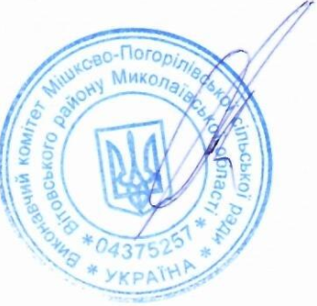
- Вважати таким, що втратило чинність рішення виконавчого комітету від 18.12.2020 №58
- Контроль за виконанням цього рішення залишаю за собою.

Сільський голова Андрій БОТАНІН

